МУНИЦИПАЛЬНОЕ БЮДЖЕТНОЕ ОБЩЕОБРАЗОВАТЕЛЬНОЕ УЧРЕЖДЕНИЕ
МУНИЦИПАЛЬНОГО ОБРАЗОВАНИЯ ГОРОД КРАСНОДАР
СРЕДНЯЯ ОБЩЕОБРАЗОВАТЕЛЬНАЯ ШКОЛА №70
ИМЕНИ ГЕРОЯ СОВЕТСКОГО СОЮЗА ДМИТРИЯ МИРОШНИЧЕНКО

Проектно-исследовательская работа
Тема: "Графический дизайн"

Выполнила:
учащаяся 11 “А” класса
МАОУ СОШ № 70
Волошина В.А.

Куратор:
Графический дизайнер
Оганисян А. А.

Краснодар, 2023
СОДЕРЖАНИЕ

ВВЕДЕНИЕ 3
Глава I. Графический дизайн 4
1.1. Что такое графический дизайн и откуда он берет свое начало. 4
1.2. Основные элементы графического дизайна. 5
1.3. Влияние графического дизайна на брендинг, рекламу 6
Глава II. Тенденции и технологические изменения, которые формируют современное лицо графической индустрии. 8
ЗАКЛЮЧЕНИЕ 9
СПИСОК ИСПОЛЬЗОВАННЫХ ИСТОЧНИКОВ 10
ПРИЛОЖЕНИЕ 11

ВВЕДЕНИЕ
Графический дизайн — это неотъемлемая часть современного визуального общества, где информация передается не только словами, но и через мощный язык изображений, цветов и форм. Графический дизайн выполняет разные функции, поскольку в первую очередь дизайн — это набор инструментов для решения различных задач.
Актуальность: Мы сталкиваемся с графическим дизайном каждый день: логотипы, упаковка, журналы, сайты. Работа дизайнера помогает сделать мир удобнее, более комфортным и красивым.
Объектом исследования является профессия графического дизайнера.
Предметом исследования являются непосредственное влияние графического дизайна на жизнь современного человека.
Цель: рассмотреть графический дизайн как искусство и науку, выявить его влияние на современное общество и исследовать практические аспекты его применения в различных областях.
Задачи:
Определить тему проекта, составить оглавление, наметить план работы по поиску информации.
- Собрать информацию о том, что такое графический дизайн.
- Изучить историю развития графического дизайна, от первых типографских экспериментов до современных цифровых технологий.
- Разобрать основные элементы графического дизайна, лежащие в основе успешного визуального восприятия.
- Исследовать влияние графического дизайна на брендинг, рекламу и визуальное восприятие товаров и услуг.
- Рассмотреть последние тенденции и технологические изменения, которые формируют современное лицо графической индустрии.
- Рассмотреть методы и инструменты, используемые графическими дизайнерами, а также рассмотреть примеров успешных проектов.
Научная новизна: Графический дизайн - это совокупность художественных и психологических методов, которые непосредственно влияют на восприятие человеком окружающей среды. В своей работе я излагаю сложные понятия, принципы работы и объясняю воздействие графического дизайна простым и доступным языком.
Методы: анализ, систематизация, чтение учебной, научно-популярной и справочной литературы, поиск информации в глобальных компьютерных сетях, сравнение.

Глава I. Графический дизайн

Что такое графический дизайн и откуда он берет свое начало.

Графический дизайн — это искусство, практика планирования и проектирования идей и опыта с визуальным и текстовым содержанием. В самом общем смысле, это визуальное сообщение, которое объединяет изображения, слова и идеи для передачи информации аудитории. Графический дизайн охватывает различные средства визуальной коммуникации, от печатной графики (журналы, газеты и рекламные брошюры) до цифровых медиа (сайты и приложения).

Разберемся в истории возникновения дизайна. Его развитие можно разделить на четыре этапа.
1 этап: Протодизайн.
На этом этапе на первый план, при создании объекта, выносится функция, а любое “украшение” либо минимизируется, либо вовсе отсутствует. В этом течении представляют интерес наиболее распространенные и обыденные вещи, конструктивные принципы и устройства, в которых полезный эффект достигается минимальными средствами. Примерами могут послужить первое колесо, первые орудия труда (см. рис. 1).
2 этап: Ренессанс
Если считать, что дизайн зародился во времена художников-изобретателей, то первый представитель того времени, который приходит в голову - Леонардо Да Винчи. В своих схемах строительных механизмов, водолазных колоколов, коптеров он пользовался таким распространенным в дизайне принципом проектирования, как компоновка, комбинируя известные узлы и элементы, художник получал новые объекты (например: воздушный винт с вертикальной осью). Именно Леонардо Да Винчи заложил принципы единства процессов и функций, основанные на движении, постоянстве механических законов и моделей для каждого отдельного организма: зданий, машин и всего земного шара. Он является основоположником органического дизайна и бионической архитектуры XX века.
3 этап: Викторианская эпоха и промышленный дизайн.
Во времена викторианской эпохи в 1849 году появляется первый журнал, в котором упоминалось слово дизайн. Его автором является Генри Коул - художник-проектировщик, инициатор проведения первой всемирной выставки в Лондоне в 1851 году. Вследствие сильного экономического подъема начинает бурно развиваться реклама. Город все больше наполнялся различными афишами, где каждый дизайнер творил как мог. В то время не было каких-либо правил дизайна, а потому основной целью дизайнеров было привлечение внимания за счет как можно более ярких и интересных цветов и форм (см. рис. 2). В это же время начинает зарождаться модерн (отсутствие строгих форм, плавность, умышленной отсутствие симметрии). Дизайн становится частью не только создания продуктов, но и частью их продвижения, он начинает активно использоваться в рекламе.
4 этап: XX век.
Зарождается русский авангард (см. рис. 3), который меняет представление о привычном визуальном языке. А вытекающий из него конструктивизм (см. рис. 4) внес огромный вклад в будущий графический дизайн. Философия конструктивизма заключается в отсутствии декоративности и выпячивании функции объекта (максимальная простота восприятия).
В 30-х годах Уилльям Аддисон Двиггинс впервые вводит в обиход термины графический дизайнер и арт-директор. Со временем дизайн становится все более интеллектуальным. В рекламных афишах начинают появляться эмоции и более сложный сюжет, которые начинают воздействовать на внутренний мир человека.

Основные элементы графического дизайна.

Фокусная точка (центр интереса).
Фокусная точка - самая важная деталь макета. Это место, с которого взгляд читателя начинает движение по странице. Именно на этой точке фокусируется внимание смотрящего. В любом продукте графического дизайна обязательно должен быть центр интереса. Он необходим для того, чтобы наблюдатель сразу понял, куда ему смотреть в первую очередь и откуда начинать читать. Фокусные точки должны быть размещены в самых видных (или наиболее часто просматриваемых) местах. Центр интереса можно выделить за счет самых различных элементов: графика, изображения и иллюстрации (см. рис. 5), размер и шрифт (см. рис. 6), пустое место (см. рис. 7).
Повтор.
Данный принцип соответственно состоит в том чтобы повторять элементы дизайна в работе. Это позволяет структурировать работу и создать в глазах зрителя цельность картинки. Особенно часто используется данный прием при разработке фирменного стиля компании. Такие элементы дизайна соединяют отдельные части и делают бренд узнаваемым. Цель повтора состоит в том, чтобы объединить все элементы дизайны и сделать их более интересными, притягивающими к себе внимание. (см. рис. 8)
Выравнивание.
Принцип данного метода заключается в том, что ни один элемент макета не должен занимать в нем случайное место. Каждый из них должен быть визуально связан с соседними элементами. Расположение каждого элемента должно быть продумано, ведь данный метод также позволяет создать целостность картинки. Цель выравнивания состоит в том, чтобы упорядочить информацию в макете, тем самым сделать его более гармоничным.
Приближенность.
Связанные между собой элементы нужно группировать. Так они образуют один визуальный элемент, а не рассеиваются по всему пространству листа. Это помогает зрителю понять структуру продукта. Данный принцип позволяет также упорядочить информацию в макете и упростить восприятие для зрителя.
Контраст.
Принцип контраста — это общее правило дизайна, согласно которому видимость и значимость элементов дизайна определяется тем насколько они контрастируют с другими элементами. Контраст в графическом дизайне неотделимая часть других принципов дизайна, например -для создания иерархии и выравнивания баланса. (см. рис. 9)
Движение.
Принцип движения основан на том, что хороший дизайн ведет взгляд по макету. Композиция со специально нарушенным балансом создает чувство динамики. Особое расположение линий и элементов дизайна оживляет всю композицию и задает направление движения взгляда зрителя от одной точки к другой.
Ритм.
Ритмическое движение создается за счет повторяющихся элементов. Такой ритм привлекает внимание зрителя, он создает визуальный интерес, логически связывает элементы композиции и передает заложенный дизайнером смысл.
Перспектива.
Это движение от переднего плана к заднему. Существует четыре способа композиции, которые создают впечатление перспективы: линия горизонта (создает ощущение расстояния), относительный размер ( более крупные объекты кажутся более близкими к нам, а маленькие более дальними), линейное движение (две сближающиеся диагонали, создающие ощущение движения и глубины) и воздушная перспектива (темные и яркие тона кажутся ближе, а по мере удаления объекта от зрителя цвета блекнут и рассеиваются).
Баланс.
Это организация элементов дизайна для создания ощущения равновесия на странице. Он передает состояние покоя, порядка и гармонии. Есть три вида визуального баланса: радиальный (элементы располагаются вокруг центра кругами), симметричный (макет делится на две половины невидимой линией и каждая из получившихся половин является зеркальным отображением другой) и асимметричный (две неравные половины, которые создают более интересную картинку).

Влияние графического дизайна на брендинг, рекламу
Графический дизайн является неотъемлемой частью современной рекламы. Он играет важную роль в создании эффективной маркетинговой кампании, которая привлекает внимание потенциальных клиентов и повышает узнаваемость бренда. Однако, в сфере рекламы графический дизайн имеет свои особенности, которые отличают его от других областей дизайна.
Первая и одна из основных особенностей графического дизайна заключается в том, что дизайн способен вызывать эмоции у зрителя. Так как зачастую люди обычно принимают решения основываясь на своих чувствах и эмоциях, отодвигая рациональность на задний план. Так, воздействовать на чувства людей можно посредством цветов, форм и композиций.
Одним из главных элементов графического дизайна является типографика. Использование правильных типовых опций может значительно улучшить визуальный образ. Так, шрифты непосредственно могут повлиять на восприятие человеком информации. Например, в рекламах зачастую используется более крупный и простой шрифт, чтобы легко и быстро донести зрителю основную мысль продукта.
Еще одной важной особенностью графического дизайна является использование цветов. Каждый цвет, на основе ассоциаций, способен вызывать у людей совершенно разные эмоции. так, синий ассоциируется со спокойствием, надежностью и профессионализмом. Зеленый цвет хорошо передает экологичность. А красный может как привлечь внимание, так и вызвать ассоциации с агрессией и злостью, тем самым отпугнуть зрителя.
В разработке графического дизайна неотъемлемой частью является - проведение брифинга. Дизайнер получает от заказчика информацию о бренде, о плюсах и минусов компании. Используя эти сведения, он визуализирует рекламную идею. Высококачественный графичный проектирование увеличивает преданность по требителей, а также содействует производительности рекламной фирмы.
Графический дизайн играет огромную роль в маркетинге. Он помогает компаниям создавать привлекательные и запоминающиеся рекламные материалы, которые будут узнаваемыми и ассоциируемыми с брендом. Рассмотрим подробнее методы графического дизайна, которые широко используются в маркетинге.
Логотип - это основной элемент брендинга компании. Он должен быть уникальным, узнаваемым и легко читаемым. Использование специальных символов, цветов и шрифтов может помочь выделить логотип из толпы и сделать его более запоминающимся.
Создание визуальной концепции. Это процесс создания общего концепта для рекламной кампании. Визуальная концепция может включать в себя использование определенных цветовых схем, шрифтов, изображений и т.д. Она помогает создать единую идею, которая будет использоваться на всех типах рекламных материалов - от баннеров до упаковки продукта.
Упаковка продукта - это важный элемент маркетинга, который может привлечь внимание потенциальных покупателей и сделать продукт более конкурентоспособным. Упаковка должна быть уникальной, с легко читаемым текстом и привлекательным дизайном, который будет соответствовать общей визуальной концепции компании.
Рекламные баннеры помогают компаниям привлекать внимание к своим продуктам и услугам на различных интернет-платформах. Баннеры могут содержать изображения продукта, цвета и шрифты в соответствии с визуальной концепцией компании.
Рекламные листовки и брошюры - это еще один способ достижения потенциальных клиентов, которые могут быть заинтересованы в продукте или услуге. Листовки и брошюры также должны иметь уникальный дизайн, соответствующий визуальной концепции компании, и содержать достаточно информации для того, чтобы вызвать у клиента желание купить продукт.
Дизайн сайта - это также важный элемент маркетинга, который помогает компаниям привлекать потенциальных клиентов из поисковых систем и социальных сетей. Сайт должен быть читаемым, легко навигируемым и иметь уникальный дизайн, соответствующий визуальной концепции компании.
Все эти детали позволяют создать целостную картину бренда и раскрыть все его сильные стороны.
Роль графического дизайна в сфере маркетинга крайне важна. Графический дизайн представляет собой ключевой инструмент для компаний, стремящихся продвинуть свой бренд и привлечь больше клиентов.Графический дизайн помогает создавать уникальные и запоминающиеся изображения, которые способны привлечь внимание потенциальных клиентов и в дальнейшем повысить узнаваемость бренда.
В целом, графический дизайн играет важную роль в маркетинговой стратегии компании, повышая качество ее визуальной коммуникации с потенциальными клиентами. Создание уникальных и запоминающихся изображений, визуальной концепции и привлекательного дизайна сайта позволяет компании выделиться на фоне конкурентов и лучше продавать свои продукты и услуги.
Успешный графический дизайн выполняет несколько функций:
1. Привлекает внимание. Графический дизайн должен быть заметен и вызвать интерес у потенциального клиента. Уникальный и запоминающийся дизайн может привлечь внимание и выделиться на фоне конкурентов.
2. Передает информацию. Графический дизайн должен быть понятным и четким, чтобы быстро и легко передавать информацию о продукте или услуге, которые рекламируются.
3. Вызывает эмоции. Графический дизайн может использоваться для вызывания определенных эмоций у потенциальных клиентов. Это может быть стимулирование желания купить продукт или услугу, вызов улыбки или ностальгии.
Графический дизайн играет важную роль в создании успешной рекламной кампании. Он может привлечь внимание потребителей, сделать продукт заметным на рынке и помочь установить эмоциональную связь с аудиторией. Использование различных средств графического дизайна, таких как цвета, шрифты, композиция и изображения, может помочь создать уникальный стиль рекламного дизайна. Поэтому, для маркетологов и дизайнеров, важно учитывать особенности графического дизайна при создании рекламной кампании. Реклама предназначена для получения прибыли. Дизайн - для информации. Большая часть дизайнерских разработок связана с разнообразной информацией, что обусловлено многообразием объектов, которые им приходится оформлять.

Глава II. Тенденции и технологические изменения, которые формируют современное лицо графической индустрии.
Понимание и использование тенденций в графическом дизайне — отличный способ оставаться творчески вдохновленным, культурно значимым и обеспечить свой успех в качестве креативного предпринимателя.
1. Систематичность
Систематичность позволяет создавать дизайн для повседневных продуктов, таких как продукты питания, напитки, канцелярия и др. Благодаря ней создается эстетическая связь между целым рядом элементов ,что позволяет сделать продукцию на прилавках магазина более упорядоченной и приятной взгляду.
2. Midjourney и искусственный интеллект
В 2023 году искусственный интеллект проник и в мир дизайна. Midjourney (программное обеспечение, создающее изображения по текстовым описаниям) привлекает огромное внимание качеством выполняемой работы. Благодаря искусственному интеллекту человек может расширить свои возможности в создании более интересного и уникального дизайна.
3. Необрутализм
Брутализм относится к архитектурному движению брутализма в Западной Европе, которое продолжалось с 1950-х по 1970-е годы. Он был из необработанного бетона и действительно был лишен краски или декора. В графическом дизайне это уходит корнями в самые ранние веб-дизайны когда в Интернете был только базовый HTML, а оформление часто было неуклюжим и уродливым. Эстетика дизайна необрутализм непримиримо агрессивна и визуально поражает своей простотой. Он отлично подходит для использования в цифровых медиа, приложениях и веб-сайтах, когда вы хотите выделиться из толпы.
4. Геометрическая простота.
Простые геометрические формы также очень ценятся в современном мире. Людям проще воспринимать простые формы, которые позволяют создать целостный образ и просты в восприятии. Так, геометрическая простота позволяет с легкостью с помощью форм донести информацию до зрителя. Также она очень проста в запоминании, что говорит о том, что рекламу, которая придерживается геометрической простоты, человеку будет намного проще запомнить, что также является важным фактором в современном мире, где очень сложно конкурировать с множеством различных брендов.
Таким образом, современные тенденции в графическом дизайне основываются на простоте восприятия и эстетике. Так, современный дизайн должен быть уникальным, интересным и успевать донести информацию зрителю о своем продукте за считанные секунды.

ЗАКЛЮЧЕНИЕ
Графический дизайн – формирует и выражает свое время, отражает культуру, влияет на формирование визуальной среды, отражает культурный уровень человеческого образа.

Графический дизайн - одно из важнейших средств коммуникации в современном мире. Для успешного продвижения товаров на рынке необходимо понимать законы, принципы и особенности визуального языка графического дизайна упаковки, уметь грамотно их использовать в целях повышения эффективности рекламных кампаний и роста продаж изделий.

Западные исследователи и профессионалы в области маркетинга и рекламы давно доказали, что упаковка товаров напрямую влияет на успех продаж. Рекламный графический дизайн упаковки играет значительную роль в активно используемой на западе и только набирающей популярность у нас теории «Маркетинг-микса» (от англ. Marketing mix).

Продукты деятельности графического дизайна неотъемлемая часть нашей современной жизни, визуальное отражение наших интересов, культурного уровня, а также восполнение человеческой потребности в преобразовании предметно-визуальной среды.

СПИСОК ИСПОЛЬЗОВАННЫХ ИСТОЧНИКОВ

https://ru.wikipedia.org/wiki/
https://skillbox.ru/media/design/graphic-trends-2024/
https://vc.ru/design/953307-28-trendov-graficheskogo-dizayna-na-2024-y-god
https://cyberleninka.ru/article/n/osobennosti-graficheskogo-dizayna-v-sfere-reklamy#:~:text=Графический%20дизайн%20играет%20важную%20роль,создать%20уникальный%20стиль%20рекламного%20дизайна


ПРИЛОЖЕНИЕ

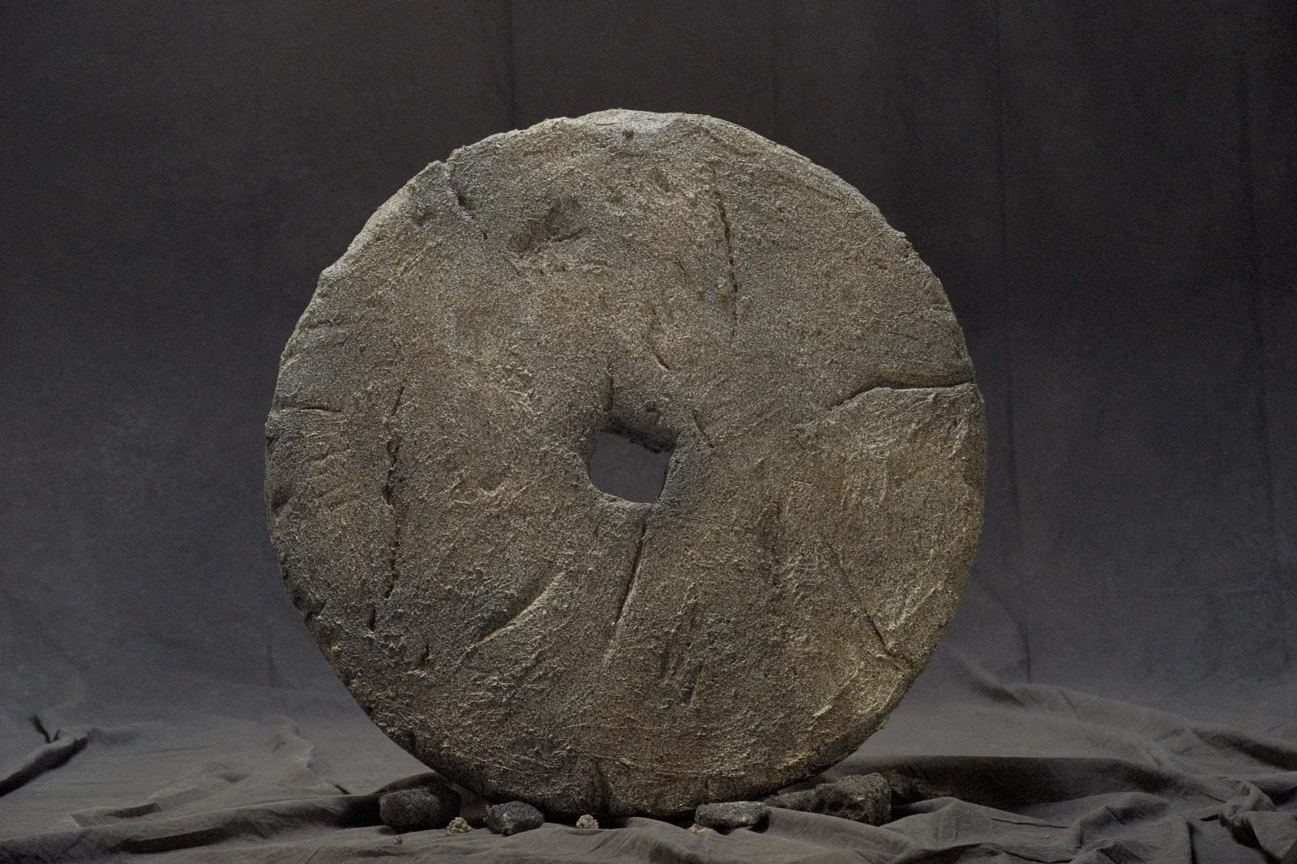

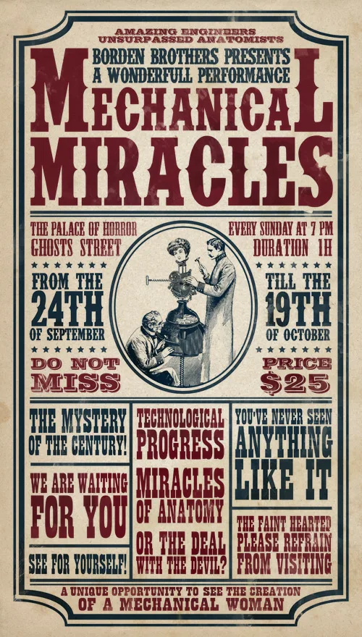
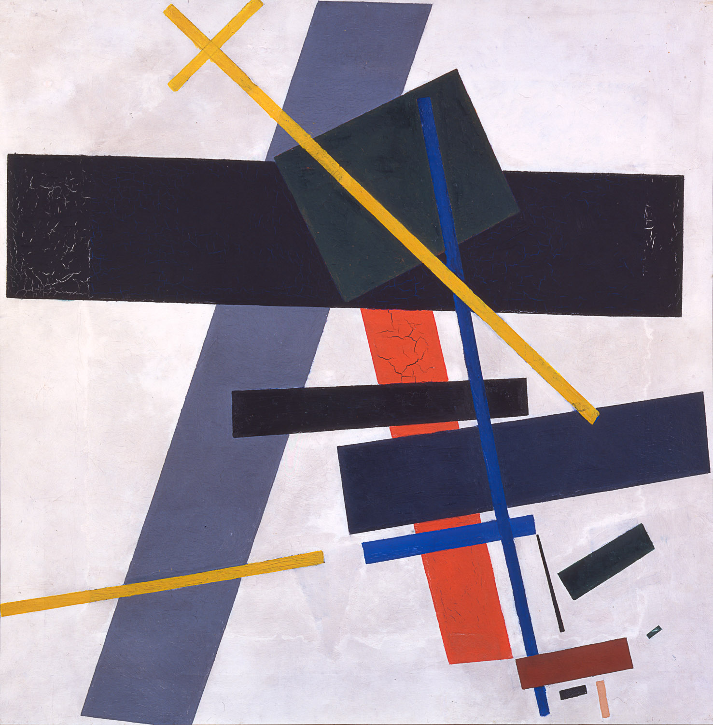
рис. 1

рис. 2 рис. 3

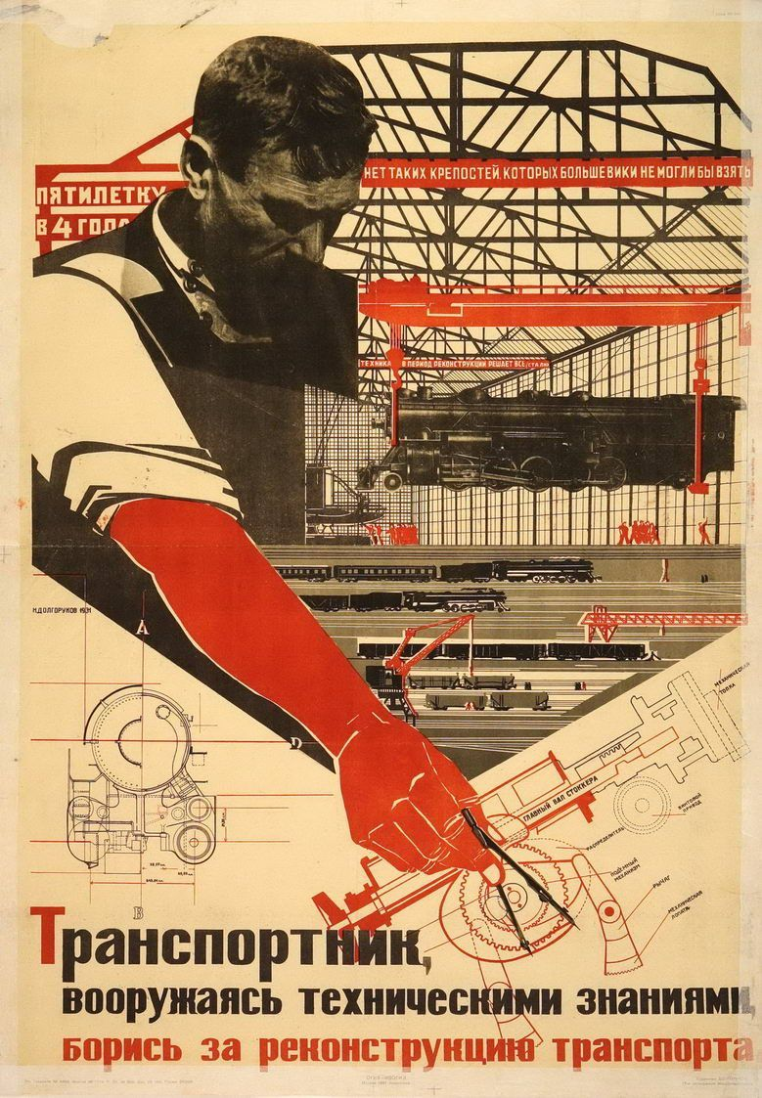
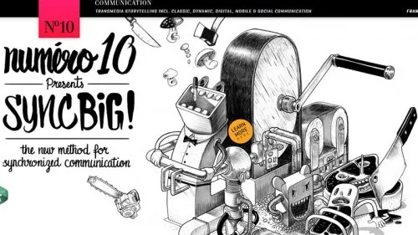
рис. 4 рис. 5

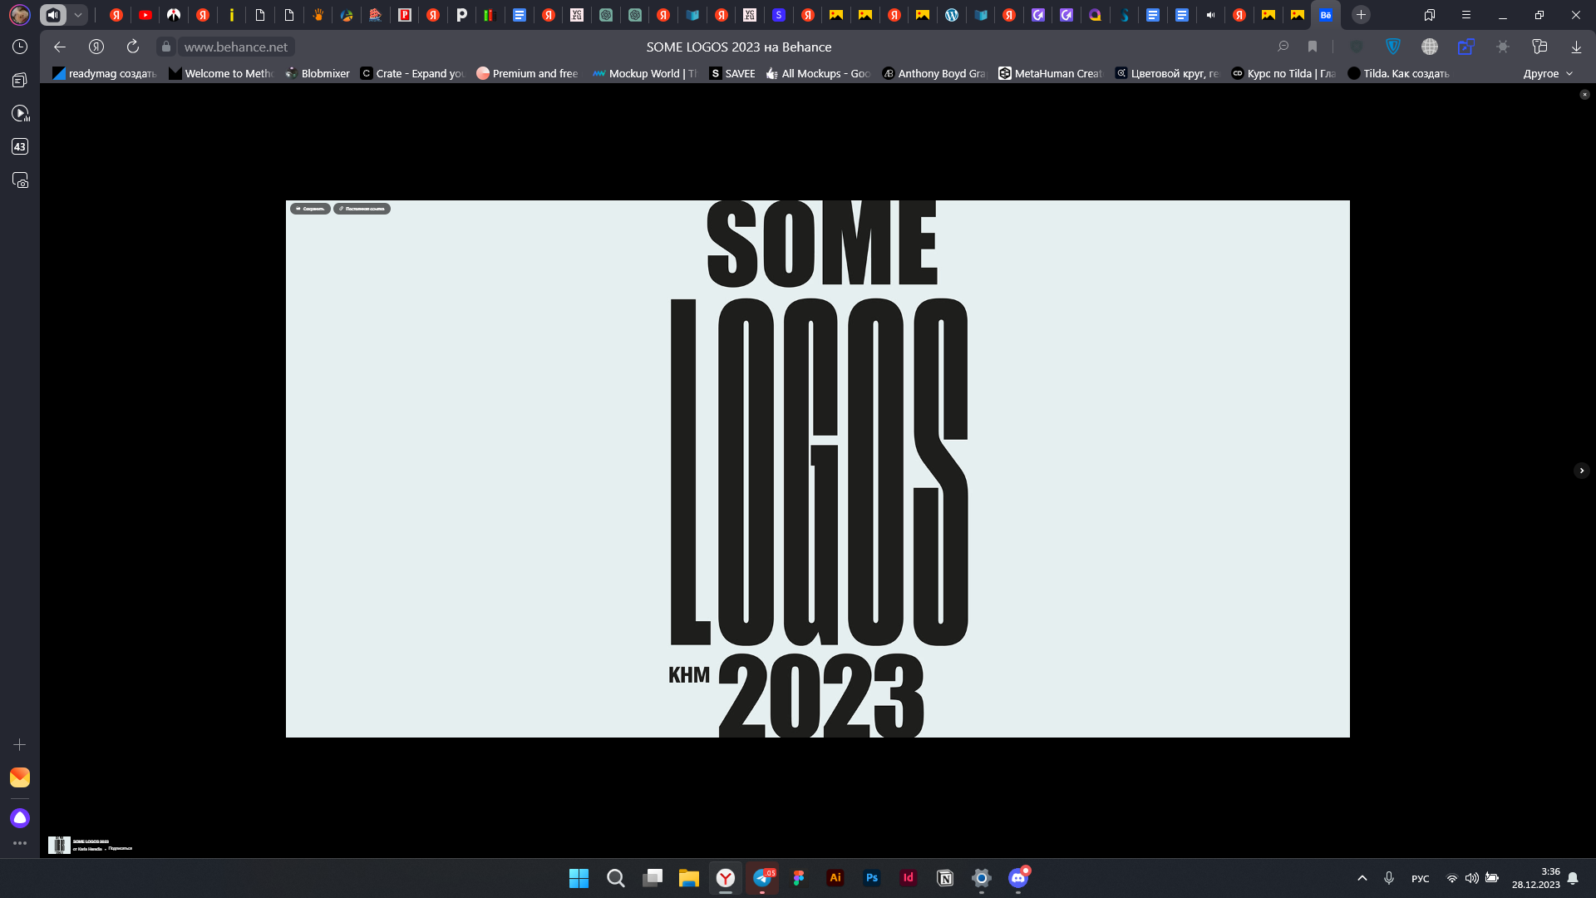
рис. 6

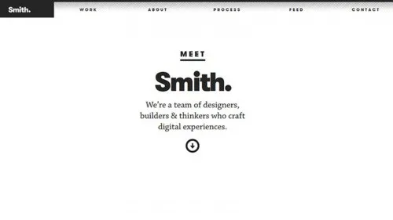
рис. 7

рис. 8
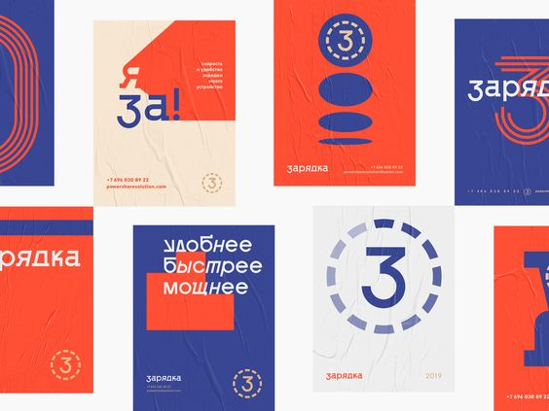

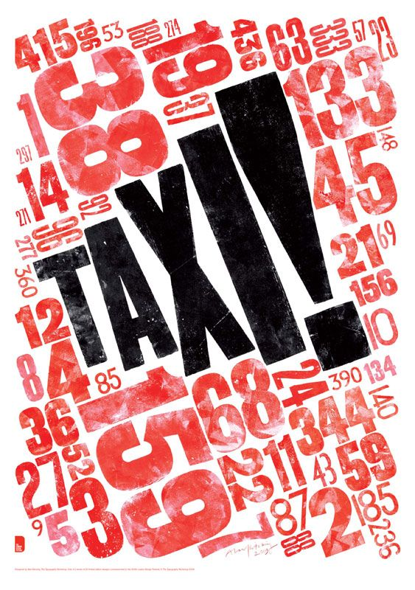
рис. 9

